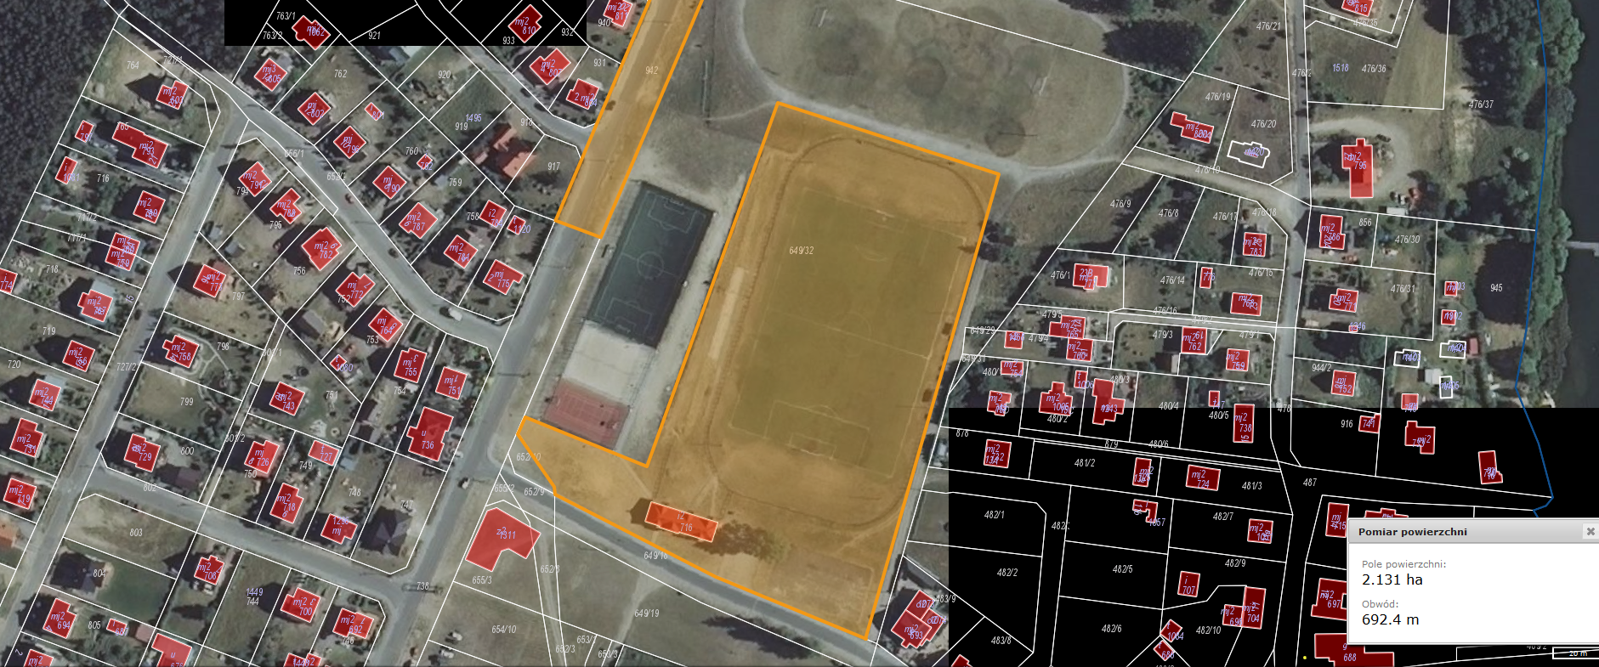

Miejscowość Stężyca

Lokalizacja przedmiotu dzierżawy